编号：0443-2022
不符合项报告
企业名称： | 大庆市奥和通机电设备维修有限公司 | 不符合报告编号： | 01
受审核部门: 综合部 陪同人员:司洪军
不符合事实描述：
抽查发现综合部提供的SY/T5106-1998《油气田用封隔器通用技术条件》，该标准已作废。不符合GB/T19022-2003标准中 6.2.1条款的规定要求。

不符合认证审核准则条款号：___GB/T19022-2003 6.2.1条款-程序___
不符合程度：主要不符合____；次要不符合_√_；
审核员(签名)__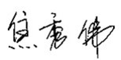__ 陪同人员(签名)__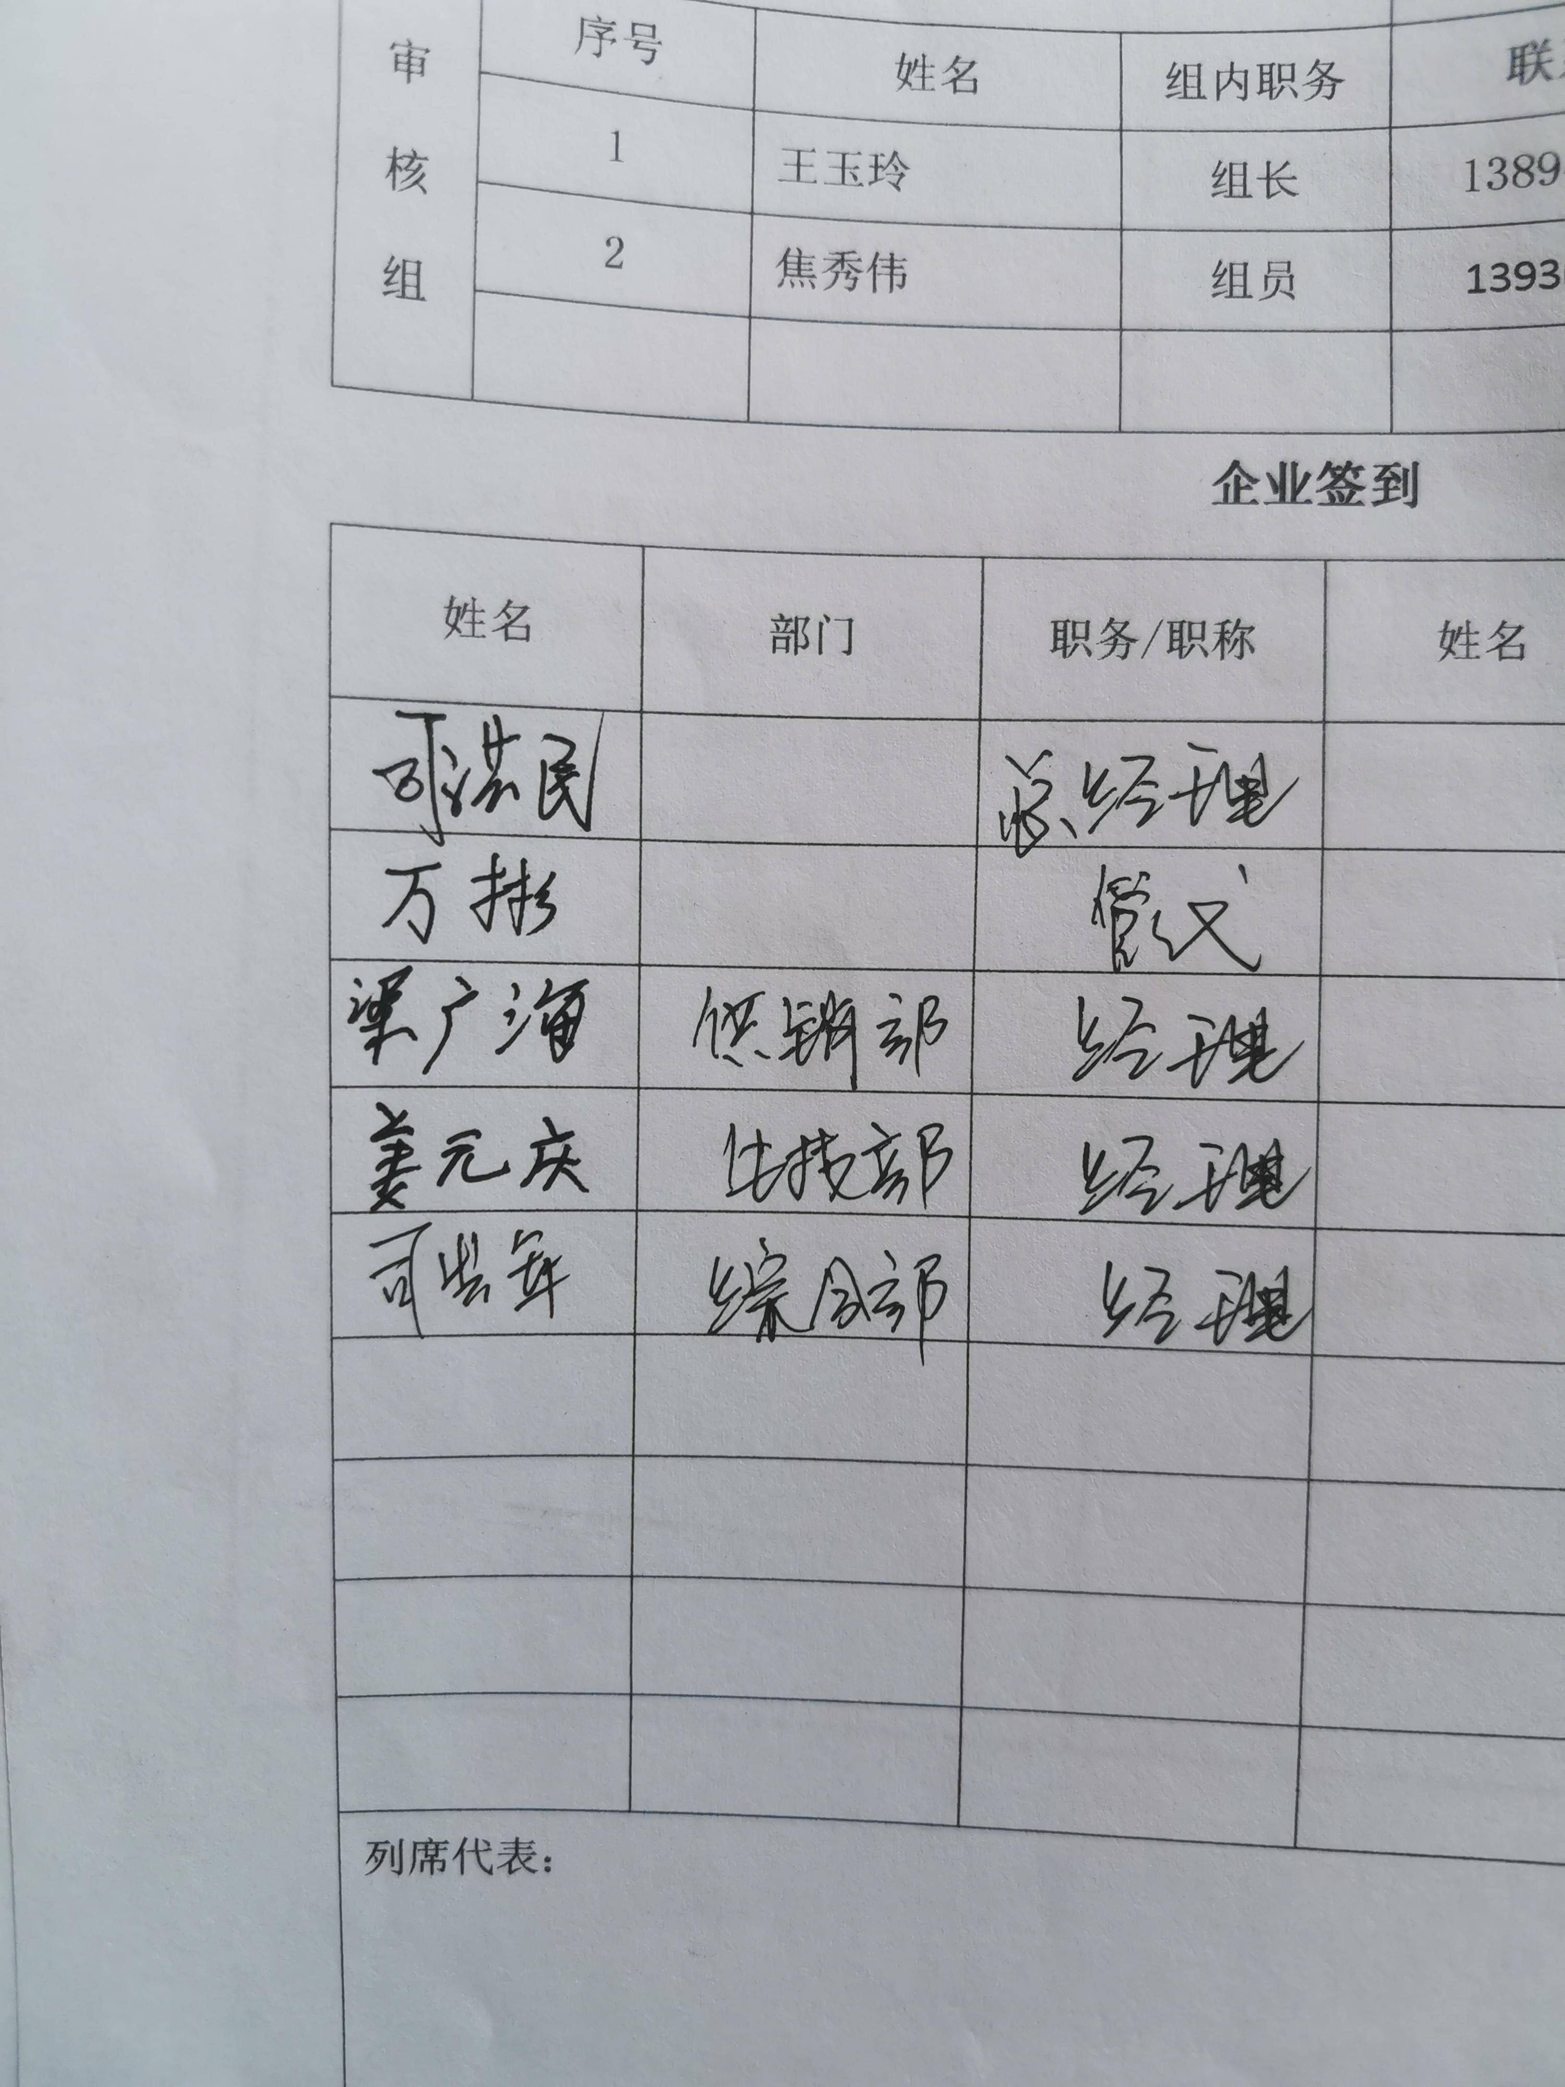___
企业部门代表（签名）__
日期:2022.5.10
纠正措施:
1.加强学习，对企业适用标准进行检查杜绝类似问题的发生。
2.立即更换新的标准（SY/T5106-2019《石油天然气钻采设备 封隔器规范》），受控后投入使用。
企业部门代表签名: 审核员签名:
纠正措施完成情况:
纠正措施已完成整改，符合要求，同意关闭。

审核组代表签名: 日期：2022.5.10
可另附页

